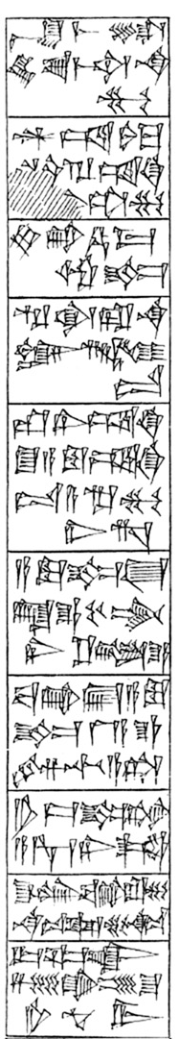
31. | (A2.2) ^{d}nanše nin₉ diĝir sirara₆-ta-ĝu₁₀
32. | (A2.3) šag₄-bi ḫa-ma-pad₃-de₃
33. | (A2.4) ma₂-gur₈-ra-na ĝiri₃ nam-mi-gub
34. | (A2.5) iri-ni niĝin₆^{ki}-še₃ id₂-niĝin₆^{ki}-du-a ma₂ mu-ni-ri
35. | (A2.6) id₂-de₃ ḫul₂-la-e kur-ku₄ i₃-si-il-e
36. | (A2.7) ba-gara₂ e₂ id₂-de₃ la₂-a-e im-ti-a-ta
37. | (A2.8) ninda ĝiš bi₂-tag a sed₆ i₃-de₂
38. | (A2.9) lugal ba-gara₂-ra mu-na-ĝen šudu₃ mu-na-ša₄
39. | (A2.10) ur-saĝ piriĝ zig₃-ga gaba-šu-ĝar nu-tuku
40. | (A2.11) ^{d}nin-ĝir₂-su₂ abzu-a /gal-di\

